|  |  |
| --- | --- |
| **Práctica 6. Gestión de la calidad 2** | Entregable: Este documento con textos explicativos, capturas o/y ficheros independientes con los diagramas |
| Fecha Entrega: 18/3/20 |
| Equipo: Individual |
| Herramientas: draw.io, wireframepro/mockflow |

**Introducción**

El diseño de procesos es un paso fundamental para implantar cualquier mejora en la gestión de una organización.

Los prototipos que permiten interacción ayudan a clarificar y establecer los objetivos de un proyecto que de otra forma tardaría más tiempo en definirse.

**Desarrollo de la práctica**

1.-Diseñar el Proceso de Requisitos según modelo CMMI explicando los pasos en texto (Entradas, Salidas y Pasos intermedios) y representad las partes más significativas en uno o varios diagrama de flujo (flowchart). Se puede emplear cualquier herramienta para describir los diagramas. Una opción es la herramienta ***draw.io*** para crear diagramas que pueden integrarse con TRELLO.

Para el diseño del proceso solo se requiere centrarse en las Prácticas Específicas (SP) definidas para el área de proceso de Requisitos (*http://www.software-quality-assurance.org/cmmi-requirements-management.html*) :

SP 1.1 Obtener una comprensión de los requisitos

SP 1.2 Obtener el compromiso sobre los requisitos

SP 1.3 Gestionar los cambios en los requisitos

SP 1.4 Mantener una trazabilidad bidireccional de los requisitos

SP 1.5 Identificar las inconsistencias entre el trabajo del proyecto y los requisitos

**SP 1.1 Obtener una comprensión de los requisitos**

Entrada: Solicitudes y requisitos demandados por el cliente en una reunión.

Pasos: Obtención de lista de requisitos.

Salida: Documentos de lista de requisitos.

**SP 1.2 Obtener el compromiso sobre los requisitos**

Entrada: Documentos de lista de requisitos.

Pasos: Análisis de cada requisito.

Estudio de criterios de aceptabilidad de requisitos.

Aplicación de los criterios a los requisitos.

Salida: Documento de lista de requisitos aceptables.

**SP 1.3 Gestionar los cambios en los requisitos**

Entrada: Documento de lista de requisitos aceptables.

Pasos: Establecer proceso de cambio de requisitos.

Comprobación si el cambio cumple los criterios.

Documentar el cambio

Salida: Documentación del cambio de requisitos.

**SP 1.4 Mantener una trazabilidad bidireccional de los requisitos**

Entrada: Documento del cambio de requisitos.

Pasos: Estudio de cada requisito y como afecta a las actividades del proyecto.

Salida: Documento de evaluación de cada requisito respecto al proyecto.

**SP 1.5 Identificar las inconsistencias entre el trabajo del proyecto y los requisitos**

Entrada: Documento de evaluación de cada requisito respecto al proyecto.

Pasos: Estudiar compatibilidad de los cambios con el proyecto

Analizar inconsistencias

Solucionar inconsistencias

Salida: Solución de inconsistencias.

A tener en cuenta (Cómo, Quien, Cuándo):

1. Reuniones cliente y qué información recopilar
2. Reuniones equipo
3. Cómo se reciben cambios a los requisitos y cómo se tratan
4. Cómo se numeran los requisitos
5. Dónde se almacenan los requisitos: Borrador y versiones sucesivas
6. Cómo se reflejan los acuerdos

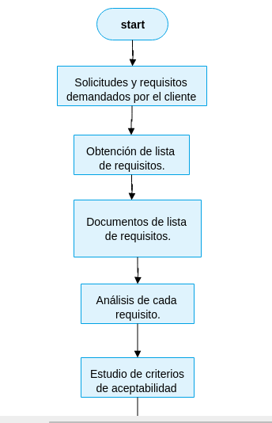

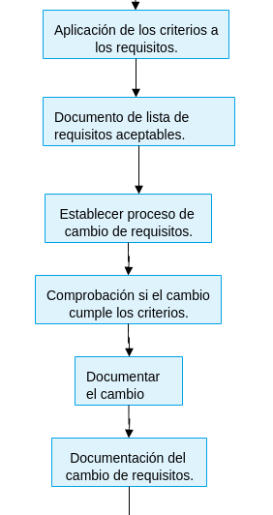

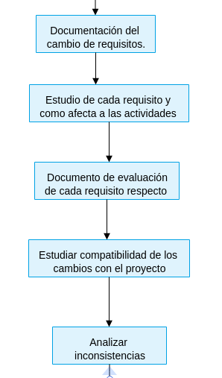

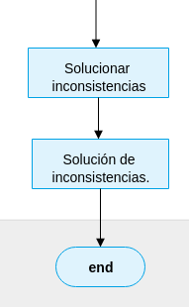

2.-UX. Diseñar un *wireframe* de la aplicación móvil con mínimo estas “pantallas”:

**Home**: Inicio con 2 botones que lleven a:

* 1. **Mapa ubicación**: visor de un mapa y vuelta a *Home*
  2. **Mapa histórico** de contaminación: visor de un mapa, fecha y vuelta a *Home*

La herramienta que se recomienda emplear es *Mockflow* (prueba de 14 días gratuita). Es una herramienta SaaS y dispone de múltiples opciones de integración, entre ellas Trello.

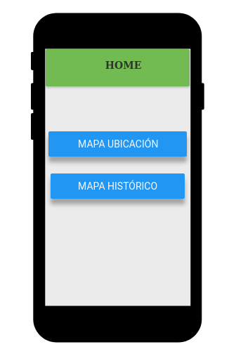

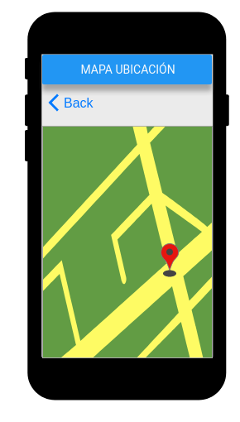

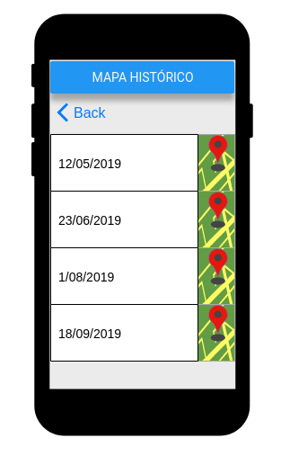

3.-En que fases del proyecto incluirías actividades de UX y detalla al menos 2.

Si es posible las incluiría al final de cada sprint para poder realizar modificaciones de manera que el riesgo de inconsistencias sea menor. Pero esto provocaría retrasos y suele ser inviable. Por lo que lo realizaría en la fase inicial del proyecto en el primer momento que se disponga de una versión de prueba. Para poder así saber donde centrarnos y donde no, que es lo que gusta y que no tanto. Y también justo antes de finalizar el proyecto aquí más orientado a realizar pequeñas modificaciones y ajustes.